actividades aplicación

Aarón Cañamero Mochales

**Actividades de Aplicación:**

1. Dentro del ámbito de las redes de ordenadores, busca en internet el concepto socket. ¿Qué tres elementos lo componen?

El socket es un mecanismo para la entrega de paquetes de datos que provienen de la tarjeta de red, esta comunicación se produce entre maquinas diferentes y pueden intercambiar todo tipo de datos, generalmente de manera fiable y ordenada.

Los elementos que componen al socket son: Direcciones IP, utiliza el protocolo TCP/IP, el protocolo de transporte y los puertos locales y remotos.

1. Confecciona dos presupuestos para el proyecto propuesto a cada uno de tus clientes: ServPubli, ConRecuerdos.org y AulaEasy. Para ello busca y compara el precio de cada artículo que necesites en varias tiendas de informática de forma que un presupuesto relacione el material más económico y el otro el de mayor calidad y coste. Como propuesta puedes seguir esta plantilla:

Presupuesto ServPubli:

|  |  |  |  |  |  |
| --- | --- | --- | --- | --- | --- |
| Empresa: ServPubli | | Fecha: 28/09/2020 | | Presupuesto Nª: 2 | |
| Articulo | Marca | Modelo | Precio | Unidades | Total |
| Ordenadores | Asus | Zenbook | 1.000 € | 15 | 15.000 € |
| Impresora | Brtother | 9465CDN | 660 € | 2 | 1.320 € |
| Servidor | HP | Proliant | 4.000 € | 1 | 4.000 € |

|  |  |  |  |  |  |
| --- | --- | --- | --- | --- | --- |
| Empresa: ServPubli | | Fecha: 28/09/2020 | | Presupuesto Nª: 1 | |
| Articulo | Marca | Modelo | Precio | Unidades | Total |
| Ordenadores | Aacer | Aspire 3 | 600 € | 15 | 9.000 € |

Presupuesto CoRecuerdos.org:

|  |  |  |  |  |  |
| --- | --- | --- | --- | --- | --- |
| Empresa: ConRecuerdos.org | | Fecha: 28/09/2020 | | Presupuesto Nª: 1 | |
| Articulo | Marca | Modelo | Precio | Unidades | Total |
| Ordenadores | Hacer | Aspire 3 | 600 € | 16 | 9.600 € |
| Servidor | HP | Proliant | 4.000 € | 2 | 8.000 € |
| Impresora | Brother | 9465CDN | 600 € | 2 | 1.200 € |
| Licencias Server | Windows | 2008 | 50 € | 2 | 100 € |
| Licencias equipo | Windows | Windows 10 | 40 € | 16 | 640 € |

|  |  |  |  |  |  |
| --- | --- | --- | --- | --- | --- |
| Empresa: ConRecuerdos.org | | Fecha: 28/09/2020 | | Presupuesto Nª: 2 | |
| Articulo | Marca | Modelo | Precio | Unidades | Total |
| Ordenadores | Asus | Zeembook 14 | 500 € | 16 | 8.000 € |
| Servidor | Asus | Proart | 3.000 € | 2 | 6.000 € |

Presupuesto AulaEasy:

Para este presupuesto ya tenemos de todo, lo unico que necesita la empresa es instalar un firmware.

1. Busca el mejor precio al que puedes encontrar el router SOHO Linksys modelo WRT54GV.

El mejor precio que he encontrado, es en Amazon a un precio de 26,22€.

1. Diseña una arquitectura de red alternativa para las empresas ConRecuerdos.org y AulaEasy.

Para la empresa **ConRecuerdos.org**:

Añadiría una zona desmilitarizada comprendida entre el router e internet.

Esto lo hacemos porque es muy recomendable cuando requerimos que se pueda acceder a algunos de sus servicios desde internet, por eso hacemos una zona desmilitarizada o DMZ para alojarlos.

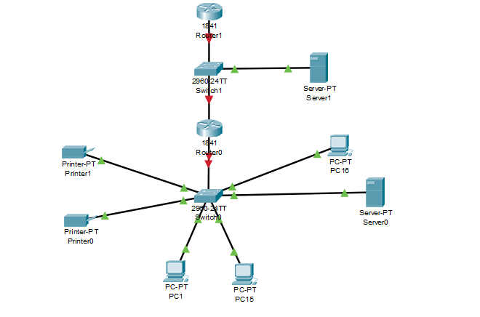

Para la empresa **AulaEasy**:

Para esta empresa vamos hacer lo mismo que hicimos con la de ConRecuerdos.org. En este caso vemos que se divide en Aulas, es una estructura jerárquica, porque tenemos primero los administrado y luego en cada clase tenemos un ordenador para el profesor y otros para los alumnos, usaría una arquitectura de red de árbol.

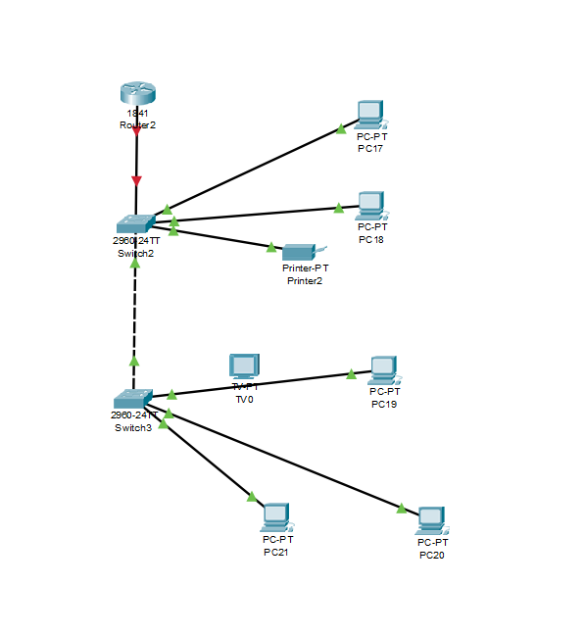

1. Localiza en Internet información sobre los pasos que hay que dar para crear una empresa en tu país.
2. Elegir la forma jurídica.
3. Certificación negativa.
4. Capital social.
5. Solicitar el NIF.
6. Creación de la sociedad.
7. Inscripción en el registro mercantil.
8. Alta en IAE.
9. Libros de sociedades.
10. Registro de patentes y marcas.
11. Puesta en marcha.